RESOLUCIÓN DE LA COMISIÓN DE QUEJAS Y DENUNCIAS DEL INSTITUTO ELECTORAL Y DE PARTICIPACIÓN CIUDADANA DEL ESTADO DE JALISCO, RESPECTO DE LA SOLICITUD DE ADOPTAR LAS MEDIDAS CAUTELARES FORMULADAS POR PARTIDO POLÍTICO MORENA, DENTRO DEL PROCEDIMIENTO SANCIONADOR ESPECIAL IDENTIFICADO CON EL NÚMERO DE EXPEDIENTE PSE-QUEJA-080/2021.

R E S U L T A N D O S:

1. Presentación del escrito de denuncia. El veintiocho de marzo, se recibió en la Oficialía de Partes del Instituto Electoral y de Participación Ciudadana del Estado de Jalisco, el escrito de queja suscrito por Gerardo Miranda Pérez en su carácter de representante propietario del partido político MORENA, en el que se denuncian hechos que considera violatorios de la normatividad electoral vigente en el Estado de Jalisco, los cuales atribuye al C. Héctor Álvarez Contreras, en su carácter de presidente municipal de Zapotlanejo, Jalisco.

2. Radicación, ampliación de término y diligencias de investigación. El veintinueve de marzo, la Secretaría Ejecutiva del Instituto dictó acuerdo mediante el cual radicó el escrito de denuncia con el número de expediente PSE-QUEJA-080/2021. En el mismo acuerdo se determinó ampliar el plazo para resolver sobre la admisión o desechamiento de la denuncia, y se ordenó la práctica de las diligencias de investigación, en la cuales, se ordenó la verificación de existencia y contenido de las publicaciones señaladas por la parte denunciante en la red social Facebook así como el contenido del CD disco compacto acompañado por éste, finalmente se ordenó requerir al Ayuntamiento de Zapotlanejo, Jalisco, a efecto de que informara si la entrevista materia de denuncia fue contratada por dicho Ayuntamiento como propaganda gubernamental.

3. Acta circunstanciada. El treinta y uno de marzo, se elaboró el acta circunstanciada mediante la cual personal de la Oficialía Electoral debidamente investido de fe pública y legalmente facultado para el ejercicio de dicha función, verificó la existencia y contenido de las publicaciones en los links de internet, precisadas en el escrito de queja así como el contenido del CD disco compacto acompañado por el quejoso.

4. Nuevo requerimiento. Mediante acuerdo de fecha dos de abril, ante el incumplimiento por parte del Ayuntamiento de Zapotlanejo, Jalisco, al requerimiento formulado por este Instituto, la Secretaría Ejecutiva, emitió acuerdo en el que se ordenó requerir por segunda ocasión a dicha alcaldía a efecto de que informará lo solicitado dentro del plazo otorgado para tal efecto.

5. Ampliación de denuncia. Por acuerdo de fecha cuatro de abril, la Secretaría de este Instituto tuvo a la parte denunciante ampliando su denuncia de hechos en la forma y términos precisados, de igual forma se ordenó la verificación del contenido de la memoria USB acompañada a su escrito de ampliación.

6. Acta circunstanciada. El seis de abril, se elaboró el acta circunstanciada mediante la cual personal de la Oficialía Electoral debidamente investido de fe pública y legalmente facultado para el ejercicio de dicha función, verificó el contenido de la memoria USB acompañada por la parte denunciante a su escrito de ampliación.

7. Acuerdo de admisión. Mediante acuerdo de fecha siete de abril, la autoridad instructora tuvo al Ayuntamiento de Zapotlanejo, Jalisco, dando cumplimiento al requerimiento que le fuera efectuado, por otra parte, admitió a trámite la denuncia formulada.

8. Proyecto de medida cautelar y remisión de constancias. Mediante memorándum 108/2021 notificado el 10 de abril del presente año, la Secretaría Ejecutiva, hizo del conocimiento de la Comisión de Quejas y Denuncias de este instituto el contenido del acuerdo citado en el resultando que antecede y remitió copias de las constancias que integran el expediente PSE-QUEJA-080/2021, a efecto de que este órgano colegiado determinara lo conducente sobre la adopción de las medidas solicitadas por el denunciante.

C O N S I D E R A N D O:

I. Competencia. Al tratarse de un asunto relacionado con la posible adopción de medidas cautelares, la Comisión de Quejas y Denuncias es el órgano competente para determinar lo conducente, en términos de lo dispuesto por los artículos 472 párrafo 9 del Código Electoral del Estado de Jalisco; 45 párrafo 1, fracción III del Reglamento Interior del Instituto Electoral y de Participación Ciudadana del Estado de Jalisco; 1 y 10 del Reglamento de Quejas y Denuncias del Instituto Electoral y de Participación Ciudadana del Estado de Jalisco.

II. Hechos denunciados. Del contenido de la denuncia presentada así como su ampliación, se desprende que el denunciante se queja esencialmente, de hechos que son violatorios de la norma electoral por violentar el principio de imparcialidad el cual protege la equidad en la contienda, establecido en el arábigo 134 de la Constitución Política de los Estado Unidos Mexicanos así como el numeral 116 Bis de la Constitución local, cuya realización atribuye al C. Héctor Álvarez Contreras, en su carácter de presidente municipal de Zapotlanejo, Jalisco.

III. Solicitud de medida cautelar. La parte promovente solicita, que se adopten las medidas cautelares peticionadas, los cuales a continuación se transcriben:

“En términos de lo dispuesto por el artículo 10 del Reglamento de Quejas y Denuncias del Instituto Electoral y de Participación ciudadana del Estado de Jalisco, se solicita se dicten medidas cautelares ordenando el retiro inmediato de la publicación o eliminación del portal de Facebook ,denunciada por ser violatoria de lo dispuesto por el artículo 134, párrafos séptimo y octavo, de la Constitución Política de los Estados Unidos Mexicanos, a la resolución del Consejo General del Instituto Nacional Electoral INE/CG693/2020 MEDIANTE LA CUAL SE EJERCE LA FACULTAD DE ATRACCIÓN Y SE FIJAN LOS MECANISMOS Y CRITERIOS TENDIENTES A GARANTIZAR LOS PRINCIPIOS DE IMPARCIAUDAD Y EQUIDAD EN LOS PROCESOS ELECTORALES FEDERAL Y LOCALES 2020-2021; 242 numeral I y 449, numeral 1, inciso d) y e) de la Ley General de Instituciones y Procedimientos Electorales, 116 bis de la constitución política del Estado de Jalisco y 452, fracción III y IV del Código electoral del Estado de Jalisco en los siguientes términos:

Héctor Álvarez Contreras, presidente municipal del H. ayuntamiento de Zapotlanejo, Jalisco otorgo entrevista a un periódico, denominado "cuarto poder" localizable en el siguiente link:

https://www.facebook.com/CuartoPoderdeZapotlanejo/videos/1167428857022919/?vh=e&d=w

Es importante ordenar el retiro del video publicado, porque de seguirse difundiendo v trascendiendo a la ciudadanía se permitirla que un servidor público a través de sus expresiones incide directamente en el proceso electoral pue sus manifestaciones pretende incidir en la contienda electoral favoreciendo sus intereses electorales que es su manifiesto apoyo al hoy candidato a la alcaldía de Zapotlanejo, Jalisco por el Partido Político MOVIMIENTO CIUDADANO, lo que está expresamente prohibido en términos de la legislación multicitada.

Causa perjuicio tanto al Partido MORENA y a su candidato a la presidencia municipal de Zapotlanejo, las manifestaciones realizadas por el hoy denunciado en torno a la denuncia que nos ocupa, en virtud que sigue pretendiendo incidir en la contienda electoral.

Resulta indispensable ordenar el retiro de lo publicado en la página de la red social de Facebook donde se difunde el video descrito en líneas anteriores para evitar se sigua conculcando el principio de equidad en la contienda, en virtud que las medidas cautelares están dirigidas a garantizar la existencia y el restablecimiento del derecho que se considera afectado, cuyo titular estima que puede sufrir algún menoscabo, en virtud que no puede pasar por alto dentro del video se ostenta claramente corno Presidente Municipal, y no puede pasar por alto que durante los proceso electorales las autoridades de los tres niveles de gobierno tienen que mantenerse al margen del proceso electoral.

Bajo esa lógica, las medidas cautelares a la vez que constituyen un instrumento de otra resolución también sirven para tutelar el interés público, porque buscan restablecer el ordenamiento jurídico conculcado, desapareciendo provisionalmente, una situación que se califica como ilícita y que tal y como se acredita vulneran las diversas disposiciones ya aludidas.

Ello con la finalidad, corno ya se apuntó. de evitar la producción de daños irreparables. La afectación de los principios rectores de la materia electoral o la vulneración de los bienes jurídicos tutelados por la Constitución Política de los Estados Unidos Mexicanos o la legislación electoral aplicable corno lo es principio de imparcialidad que deben guardar los servidores públicos y la equidad en la contienda.”

IV. Pruebas ofrecidas para acreditar la existencia del material denunciado. Una vez analizado íntegramente el escrito de queja, se advierte que el denunciante ofrece los siguientes medios de prueba:

“TÉCNICA: disco que contiene entrevista, grabada con audio y video en donde consta lo descrito en el hecho que se tilda de inconstitucional. (ANEXO DOS)

PRESUNCIONAL: son los razonamientos y valoraciones de carácter deductivo o inductivo por los cuales la autoridad llega al conocimiento de hechos primeramente desconocidos a partir de la existencia de un hecho conocido y pueden ser: 1. Legales: las establecidas expresamente por la ley; y, II. Humanas: las que no se encuentran previstas por la ley y surgen cuando de un hecho debidamente probado se infiere otro que es consecuencia ordinaria de aquél.

INSTRUMENTAL DE ACTUACIONES: como medio de convicción que se obtiene al analizar el conjunto de constancias que forman el expediente.

Respecto de su escrito de ampliación ofreció el siguiente medio de convicción:

Técnica: Memoria (USB) que contiene audio y video de las declaraciones del presidente municipal en donde consta que apoya abiertamente al partido político “MOVIMIENTO CIUDADANO” hecho que se tilda de inconstitucional.”

V. Diligencias ordenadas por esta autoridad.

Es preciso establecer que esta autoridad integradora ordenó realizar como diligencia de investigación la verificación de la existencia y contenido de las publicaciones realizadas en la red social Facebook señalada por el quejoso, así como del CD disco compacto y unidad de memoria USB que acompañó la parte promovente a la presente. Actas descritas las cuales constituyen documentales públicas que de conformidad al párrafo 2 del artículo 463 del código en la materia, merecen valor probatorio pleno.

De igual forma, se ordenó requerir al Ayuntamiento de Zapotlanejo, Jalisco, a efecto de que informara si la entrevista objeto de denuncia, fue contratada como propaganda gubernamental por dicha alcaldía.

VI. Naturaleza y finalidad de las medidas cautelares. De conformidad con lo dispuesto en los artículos 472 párrafo 9 del Código comicial y 10 del Reglamento de Quejas y Denuncias de este Instituto; las medidas cautelares constituyen instrumentos que puede decretar la autoridad competente, a solicitud de parte interesada o de oficio, para conservar la materia del litigio, así como para evitar un grave e irreparable daño a las partes en conflicto o a la sociedad, con motivo de la sustanciación de un procedimiento.

Por tanto, se trata de resoluciones que se caracterizan, generalmente, por ser accesorias y sumarias; accesorias, en tanto la determinación no constituye un fin en sí mismo; y, sumarias, debido a que se tramitan en plazos breves y su finalidad es prever la dilación en el dictado de la resolución definitiva así como evitar que el perjuicio se vuelva irreparable, asegurando la eficacia de la resolución que se dicte.

En consecuencia, las medidas cautelares están dirigidas a garantizar la existencia y el restablecimiento del derecho que se considera afectado, cuyo titular estima que puede sufrir algún menoscabo.

Bajo esa lógica, las medidas cautelares a la vez que constituyen un instrumento de otra resolución, también sirven para tutelar el interés público, porque buscan restablecer el ordenamiento jurídico conculcado, desapareciendo provisionalmente, una situación que se califica como ilícita.

Ello, con la finalidad, como ya se apuntó con anterioridad, de evitar la producción de daños irreparables, la afectación de los principios rectores de la materia electoral o la vulneración de los bienes jurídicos tutelados por la Constitución Política de los Estados Unidos Mexicanos o la legislación electoral aplicable.

Ahora bien, para que en el dictado de las medidas cautelares se cumpla el principio de legalidad, la fundamentación y motivación deberá ocuparse cuando menos, de los aspectos siguientes:

- La probable violación a un derecho, del cual se pide la tutela en el proceso, y,

- El temor fundado de que, mientras llega la tutela jurídica efectiva, desaparezcan las circunstancias de hecho necesarias para alcanzar una decisión sobre el derecho o bien jurídico, cuya restitución se reclama (periculum in mora).

La medida cautelar adquiere justificación si hay un derecho que requiere protección provisional y urgente, a raíz de una afectación producida que se busca evitar sea mayor o de inminente producción, mientras se sigue el procedimiento o proceso en el cual se discute la pretensión de fondo de quien dice sufrir el daño o la amenaza de su actualización.

Atendiendo a esa lógica, el dictado de las medidas cautelares se debe ajustar a los criterios que la doctrina denomina como fumus boni iuris –apariencia del buen derecho– unida al periculum in mora –peligro en la demora de que mientras llega la tutela efectiva se menoscabe o haga irreparable el derecho materia de la decisión final–.

Sobre el fumus boni iuris o apariencia del buen derecho, se debe precisar que éste apunta a una credibilidad objetiva y seria sobre la juridicidad del derecho que se pide proteger, a fin de descartar que se trate de una pretensión manifiestamente infundada, temeraria o cuestionable. Por su parte, el periculum in mora o peligro en la demora consiste en la posible frustración de los derechos del promovente de la medida cautelar, ante el riesgo de su irreparabilidad.

Como se puede deducir, la verificación de ambos requisitos obliga indefectiblemente a que la autoridad responsable realice una evaluación preliminar del caso concreto en torno a las respectivas posiciones enfrentadas, a fin de determinar si se justifica o no el dictado de las medidas cautelares.

En consecuencia, si de ese análisis previo resulta la existencia de un derecho, en apariencia reconocido legalmente de quien sufre la lesión o el riesgo de un daño inminente y la correlativa falta de justificación de la conducta reprochada, entonces se torna patente que la medida cautelar debe ser acordada, salvo que el perjuicio al interés social o al orden público sea mayor a los daños que pudiera resentir el solicitante, supuesto en el cual, deberá negarse la medida cautelar.

Como se puede observar de todo lo anteriormente explicado, es inconcuso entonces que la ponderación de los valores tutelados que justifican los posicionamientos de las partes en conflicto, así como la valoración de los elementos probatorios que obren en el expediente, se convierte en una etapa fundamental para el examen de la solicitud de medidas cautelares, toda vez que cuando menos se deberán observar las directrices siguientes:

- Verificar si existe el derecho cuya tutela se pretende.

- Justificar el temor fundado de que ante la espera del dictado de la resolución definitiva, desaparezca la materia de controversia.

- Ponderar los valores y bienes jurídicos en conflicto, y justificar la idoneidad, razonabilidad y proporcionalidad de la determinación que se adopte.

- Fundar y motivar si la conducta denunciada, atendiendo al contexto en que se produce, trasciende o no a los límites del derecho o libertad que se considera afectado y, si presumiblemente, se ubica en el ámbito de lo ilícito.

De esa forma, la medida cautelar en materia electoral cumplirá sus objetivos fundamentales: evitar la vulneración de los bienes jurídicos tutelados así como la generación de daños irreversibles a los posibles afectados. Todo ello para que cuando se dicte la resolución de fondo, sea factible su cumplimiento efectivo e integral.

VII. Pronunciamiento respecto de la solicitud de adopción de la medida cautelar. Precisado lo anterior y, considerado en su integridad el escrito de queja y las pruebas que obran en el expediente, se analiza la pretensión, hecha valer por el impetrante.

Es preciso señalar por parte de esta comisión, que las medidas cautelares peticionadas por la parte quejosa, únicamente son respecto del video que contiene la entrevista objeto de denuncia y publicada en la red social Facebook por el perfil de nombre “Periódico Cuarto Poder Zapotlanejo”, por lo que, la determinación sobre la adopción de las medidas cautelares peticionadas se centrará únicamente en este hecho denunciado.

En consecuencia, se procederá al análisis de los hechos denunciados con el fin de determinar si es procedente el dictado de medidas cautelares que tengan como objeto restablecer de manera transitoria el ordenamiento jurídico conculcado, desapareciendo eventualmente una situación que se reputa antijurídica, con la finalidad de evitar la generación de daños irreparables; o bien en su modalidad de tutela preventiva.

Para tal efecto, a continuación, se detallará el resultado de la verificación de existencia y contenido de los links proporcionados, llevada a cabo mediante el acta de número IEPC-OE-86/2021 de fecha treinta y uno de marzo, que son relevantes para el dictado de la presente resolución:

I.- De la verificación realizada se advierte que ambos links corresponden a la misma publicación que corresponde a un video publicado en la red social Facebook por el perfil de nombre “Periódico Cuarto Poder Zapotlanejo”, el pasado veintiséis de marzo del año en curso, de las cuales se detalla los siguiente:

Links:
a) https://www.facebook.com/watch/?v=1167428857022919
b)https://www.facebook.com/CuartoPoderdeZapotlanejo/videos/1167428857022919/?vh=e&d=w
Nombre del Perfil:  “Periódico Cuarto Poder Zapotlanejo”  Contenido:  Publicación de un video con una duración 04:12 minutos.  Fecha:  26 de marzo, 17:22 hrs  Titulo:  “HABLA EL ALCALDE DE ZAPOTLANEJO SOBRE LAS ELECCIONES 2021”  Descripción:  “Sobre el proceso electoral de este año, esto dijo  el Presidente Municipal Héctor Álvarez” | Imágenes  Link a):  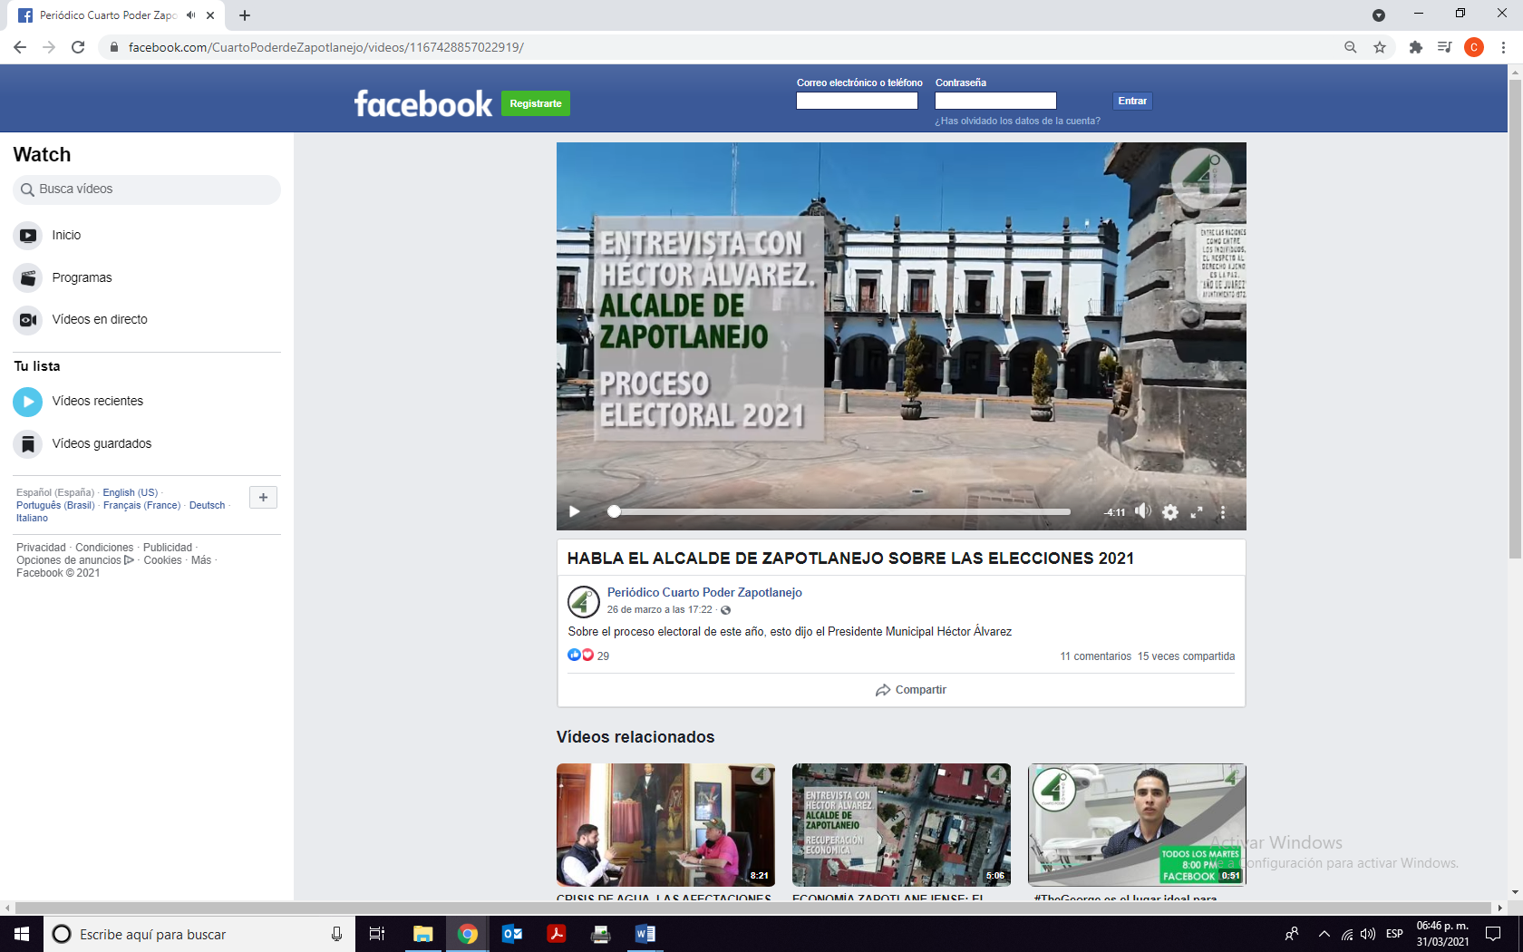
Link b)
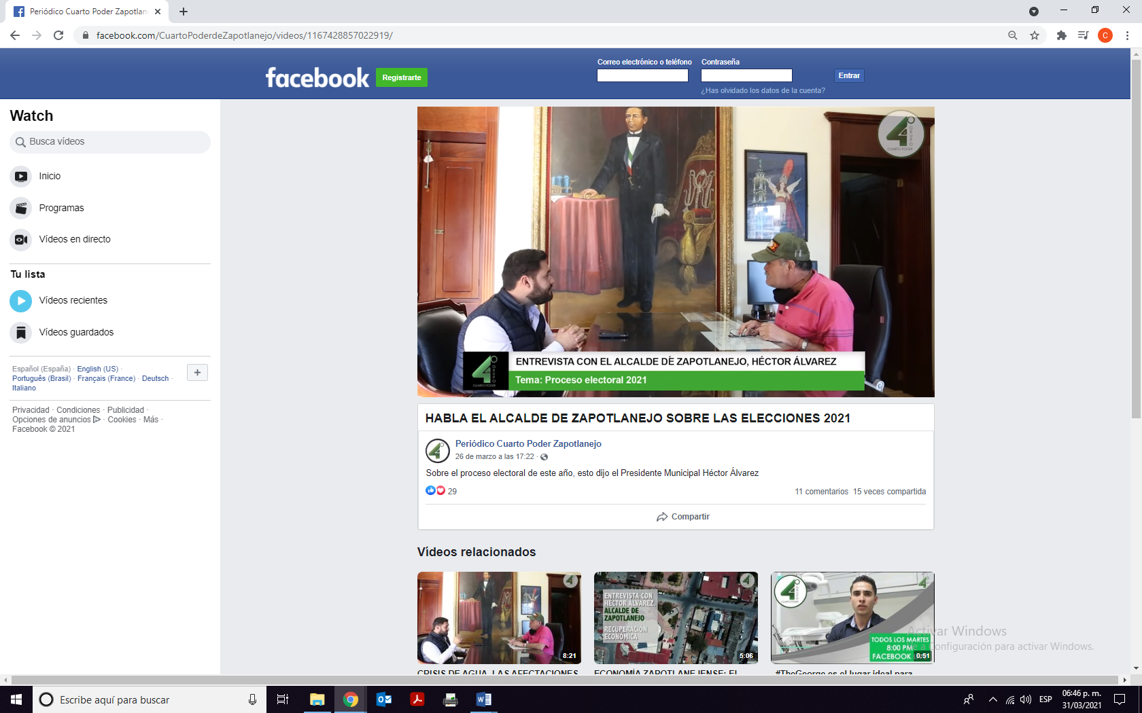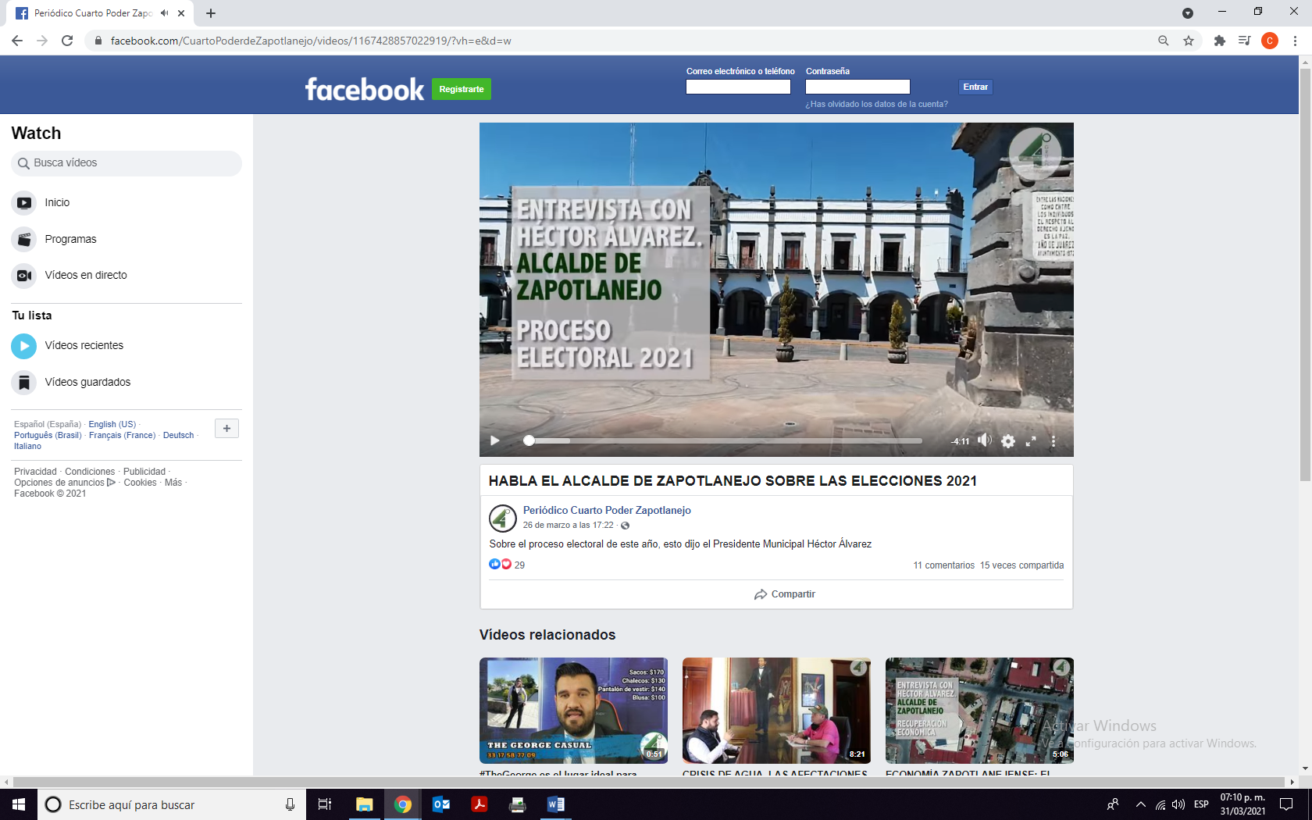
Trascripción del contenido de la transmisión:

En primer término, aparece una toma de lo que parece ser una plaza, en la parte superior izquierda un circulo color blanco semitransparente, un “4°” en color verde en su interior y la frase “grupo cuarto poder”; acto seguido aparece en la parte izquierda un recuadro con letras blancas y verdes en mayúsculas con el siguiente texto “ENTREVISTA CON HÉCTOR ÁLVAREZ. ALCALDE DE ZAPOTLANEJO PROCESO ELECTORAL 2021”, después desaparece y continua la toma de la plaza, acto seguido, en la siguiente toma aparecen dos personas del sexo masculino, sentadas en una mesa rectangular negra en lo que parece ser una sala, de fondo una pintura de Benito Juárez, y dos cuadros más al lado derecho de este, la persona de sexo masculino sentada a la izquierda es de complexión mediana, cabello color castaño oscuro y barba oscura tupida, quien viste un chaleco en color azul marino y una camisa de manga larga en color azul; la persona sentada a la derecha corresponde a un masculino de aproximadamente 60 años de edad, tez clara con bigote entrecano, quien viste una camisa en color rosa con rayas azules y una gorra en color verde con una leyenda ilegible en la parte superior de esta, esta última es identificada en el video en cuestión como “Héctor Álvarez” alcalde de Zapotlanejo, por así advertirse de un banner en color blanco con verde, el cual en la esquina negra aparece un cuadro de color negro y un “4°” en color verde así como la frase “grupo cuarto poder” a un costado el siguiente texto, “Entrevista con Alcalde de Zapotlanejo, Héctor Álvarez, Tema: Proceso electoral 2021”.
Acto seguido hago constar que el video es respecto a una entrevista misma que se transcribe a continuación:

Entrevistador: "Ehh, justamente viene un proceso electoral, cual es el papel de un gobierno municipal ante un proceso electoral, eh, sabemos, que el candidato de movimiento ciudadano, he, fue parte de esta administración , que es Ricardo Morales como coordinador de desarrollo económico, he, me gustaría que nos dieras un comentario de él y cuál es el papel de una administración local frente a un proceso electoral como el que viene en este 2021.

Héctor Álvarez: "El papel del gobierno municipal de Zapotlanejo y de mi persona, es defender, lo que se ha logrado, defender a un gran equipo de trabajo que ha hecho posible todos y cada uno de los logros que tenemos en estos.... casi cinco años y medio de administración van hacer seis, esos logros son de la gente, son de los integrantes de… de todos los trabajadores del municipio desde los regidores hasta el más humilde o la más humilde persona que anda barriendo la calle, son logros de todos no es un mono, es un equipo.
El trabajo del gobierno va a ser defender todos esos logros de los candidatos oportunistas, de los candidatos golondrinos, de los candidatos que están viniendo de otros municipios a querernos decir que quieren transformar lo que ya está transformado, se ven hasta ridículos, ridículos y lo digo con toda la extensión de cada unas si… de cada una de las sílabas de la palabra ridículos, "vamos a transformar Zapotlanejo" y se toman la foto en los arcos de ingreso, y lo primero que dice la gente, “pos este wey” pos si esa obra la hizo el gobierno de Héctor, se van a Puente de Calderón, recorren las calles, “vamos a transformar el municipio”, que traigan ideas frescas, ideas claras, que vayan y se ensucien los pies, que busquen los lugares que por tema de tiempo y de presupuesto no alcance a arreglar, eso sería más productivo, y les estoy dando la idea de lo que tienen que hacer, vayan y revuélquense en la tierra, hay muchas partes donde no he podido hacer nada, por lógica, no porque no haya querido, por lógica, no hay presupuesto que alcance, entonces, mi papel, va a ser, defender a mi gente, a mi equipo de trabajo, a lo que ha logrado mi equipo de trabajo, y que quede claro, no soy yo, es un equipo, yo nomás soy el mono que da la cara, el mono que está enfrente, el que les dice que se sienten y ahí se queden sentaditos por que no van a pasar de ahí... que sigan criticando, en Zapotlanejo la gente está muy despierta, mucho muy despierta, dicen que le van a meter un montonal de lana a un candidato métanle, ¡métanle! lo que puedan, nomás a ver como pagan después, porque si llegan, acuérdense que el que paga para llegar, tiene que robar pa poder pagar lo que le prestaron pa llegar.. no se hagan bolas! y si les sueltan, pues agárrenlo, lo que les caiga, dios es grande y si les llegan pos agárrenlas!, y a la hora que llegue el tema de depositar el voto tóquense el corazón, conéctenlo con su cerebrito y piensen que es lo mejor para Zapotlanejo.
Yo creo que, el trabajo que hemos hecho lo vamos a defender, con uñas y dientes si es necesario, porque aquí ha dejado parte de su vida, muchas de mis compañeras y muchos de mis compañeros, que han hecho posible lo que hemos logrado en tres administraciones, no en una ni en dos, en tres!, los resultados ahí están, basta caminar, basta recorrer las comunidades, los que vienen de fuera conozcan las comunidades, platiquen con la gente, yo amo Zapotlanejo, parte de mi vida la he dado por Zapotlanejo y parte de mi vida de lo que me queda, voy a defender lo que hemos hecho por Zapotlanejo, no voy a llorar, no te apures!, estoy tranquilo.

Análisis de las posibles violaciones al principio de imparcialidad y equidad de la contienda.

Es necesario establecer el marco jurídico aplicable al caso, para efectos de determinar si se vulneró el principio de imparcialidad y equidad en la contienda por parte del denunciado.

En primer término es necesario establecer que el artículo 134 de la Constitución Política de los Estado Unidos Mexicanos, en su párrafo séptimo dispone que tanto los servidores públicos de la Federación, las entidades federativas, los Municipios y las demarcaciones territoriales de la Ciudad de México, tienen en todo tiempo la obligación de aplicar con imparcialidad los recursos públicos que están bajo su responsabilidad, sin influir en la equidad de la competencia entre los partidos políticos.

Dicho numeral también establece que, las leyes en sus respectivos ámbitos de aplicación, garantizarán el estricto cumplimiento de lo previsto en los párrafos 7 y 8 del citado numeral, incluyendo el régimen de sanciones a que haya lugar.

Por su parte, el artículo 116 Bis de la Constitución local establece en su primer párrafo que los servidores públicos del Estado y los municipios, tienen en todo tiempo la obligación de aplicar con imparcialidad los recursos públicos que están bajo su responsabilidad, sin influir en la equidad de la competencia entre los partidos políticos.

De igual forma, el numeral 452 del Código Electoral del Estado de Jalisco, dispone que, constituyen infracciones a dicho cuerpo de leyes, respecto de las autoridades o los servidores públicos, de cualquiera de los Poderes de la Unión; de los poderes locales; órganos de gobierno municipales; órganos autónomos, y cualquier otro ente público, entre otras, el incumplimiento del principio de imparcialidad establecido en el artículo 116 Bis de la Constitución local, cuando tal conducta afecte la equidad de la competencia entre los partidos políticos, entre las personas aspirantes, precandidatas y precandidatos, candidatas y candidatos durante los procesos electorales.

De lo anterior se desprende que dichos numerales en cita tienen como finalidad que:

• Los servidores públicos tanto de la federación, estados y municipios tienen en todo momento la obligación de aplicar con imparcialidad los recursos públicos que están bajo su responsabilidad.

• Que la aplicación de dichos recursos, tiene que ser aplicados sin influir en la equidad de la competencia entre los partidos políticos.

• Que constituye una infracción a la normativa electoral del estado, el incumplimiento al principio de imparcialidad, cuando la conducta afecte la equidad de la competencia entre los partidos políticos, entre las personas aspirantes, precandidatas y precandidatos, candidatas y candidatos durante los procesos electorales.

Ahora bien, la Sala Superior del Tribunal Electoral del Poder Judicial de la Federación en la jurisprudencia número 38/2013, establece que la intervención que tengan los servidores públicos en actos relacionados o con motivo de las funciones inherentes al cargo, no vulnera los referidos principios, si no difunden mensajes, que impliquen su pretensión a ocupar un cargo de elección popular, la intención de obtener el voto, de favorecer o perjudicar a un partido político o candidato, o de alguna manera, los vincule a los procesos electorales.

Finalmente, mediante la Resolución del Consejo General del Instituto Nacional Electoral mediante la cual se ejerce la Facultad de Atracción y se fijan los Mecanismos y Criterios Tendientes a Garantizar los Principios de Imparcialidad y Equidad en los procesos Electorales Federal y Locales 2020-2021, identificada con el Número INE/CG693/2020, en su resolutivo séptimo se estableció lo siguiente:

“Séptimo. Para garantizar los principios de imparcialidad y equidad en la contienda electoral para los procesos electorales federal y locales de 2020-2021, en relación 74 con las conductas que implican una infracción administrativa en términos de los dispuesto en el artículo 449, numeral 1, incisos c), d) y e) de la LGIPE, se fijan los siguientes criterios:

1) Principio de imparcialidad

A. Se considera que atentan contra al principio de imparcialidad en la aplicación de recursos públicos y, por tanto, que afectan la equidad de la competencia entre los partidos políticos, coaliciones y candidaturas, las conductas realizadas por cualquier servidora y servidor público, por sí o por interpósita persona, que se describen a continuación:

I. Condicionar a cualquier ciudadana o ciudadano de forma individual o colectiva la entrega de recursos provenientes de programas públicos federales, locales o municipales, en dinero o en especie, el otorgamiento, la administración o la provisión de servicios o programas públicos, la realización de obras públicas u otras similares a:

- La promesa o demostración del ejercicio del voto a favor o en contra de alguna precandidatura, candidatura, partido o coalición; a la abstención de votar, o bien, a la no emisión del voto en cualquier etapa del Proceso Electoral para alguno de los mencionados;

- La promesa, compromiso u obligación de asistir, promover, participar o dejar de hacerlo en algún evento o acto de carácter político o electoral;

- Inducir a la ciudadanía a la abstención, realizar o participar en cualquier tipo de actividad o propaganda proselitista, de logística, de vigilancia o análogas en beneficio o perjuicio de algún partido político, coalición, precandidatura o candidatura, o

d) No asistir a cumplir sus funciones en la mesa directiva de casilla.

II. Entregar o prometer recursos públicos en dinero o en especie, servicios, programas públicos, dádivas o cualquier recompensa, a cambio de alguna de las conductas señaladas en la fracción anterior.

III. Amenazar o condicionar con no entregar recursos provenientes de programas públicos federales, locales o municipales, en dinero o en especie; no otorgar, administrar o proveer de servicios o programas públicos; o no realizar obras públicas u otras similares, para el caso de que no se efectúe alguna de las conductas señaladas en la fracción I.

IV. Suspender la entrega de recursos provenientes de programas públicos federales, locales o municipales, el otorgamiento, administración o provisión de servicios o programas públicos, o la realización de obras públicas, u otras similares, a cambio de alguna de las conductas electorales señaladas en la fracción I anterior.

V. Recoger, retener o amenazar con hacerlo, la credencial para votar, a cambio de alguna de las conductas electorales señaladas en la fracción I anterior.

VI. Ordenar, autorizar, permitir o tolerar la entrega, otorgamiento, administración o provisión de recursos, bienes o servicios que contengan elementos visuales o auditivos, imágenes, nombres, lemas, frases, expresiones, mensajes o símbolos que conlleven, velada, implícita o explícitamente:

a) La promoción personalizada de funcionarios públicos;
b) La promoción del voto a favor o en contra de determinado partido político, coalición, aspirante, precandidato o candidato, o
c) La promoción de la abstención de votar.

VII. Entregar, otorgar, administrar o proveer recursos, bienes o servicios que contengan elementos como los descritos en la fracción anterior.

VIII. Obtener o solicitar declaración firmada del posible elector acerca de su intención de voto, mediante promesa de pago, dádiva u otra similar.

IX. Autorizar, permitir, tolerar o destinar fondos, bienes o servicios que tenga a su disposición con motivo de su empleo, cargo o comisión para 76 apoyar o perjudicar a determinado partido político, coalición, aspirante, precandidato o candidato, o promover la abstención de votar.

X. Ordenar o autorizar, permitir o tolerar la utilización de recursos humanos, materiales o financieros que tenga a su disposición para promover o influir, de cualquier forma, en el voto a favor o en contra de un partido político, coalición, aspirante, precandidato o candidato, o la abstención de votar.

XI. Utilizar los recursos humanos, materiales o financieros que por su empleo, cargo o comisión tenga a su disposición para promover o influir, de cualquier forma, en el voto a favor o en contra de un partido político, coalición, aspirante, precandidato o candidato, o a la abstención de votar.

XII. Emplear los medios de comunicación social oficiales, los tiempos del Estado en radio o televisión a que tenga derecho o que sean contratados con recursos públicos, así como los sitios de internet y redes sociales oficiales, para promover o influir, de cualquier forma, en el voto a favor o en contra de un partido político, coalición, aspirante, precandidato o candidato.

XIII. Comisionar al personal a su cargo para la realización de actividades político-electorales o permitir que se ausenten de sus labores para esos fines, salvo que se trate de ciudadanas y ciudadanos que hayan sido designados como funcionarios de las mesas directivas de casilla; así como ejercer presión o coaccionar a servidoras y servidores públicos para que funjan como representantes de partidos ante las mesas directivas de casilla o cualquier órgano electoral.

XIV. Cualquier otra conducta que vulnere la equidad de la competencia entre los partidos políticos, coaliciones, aspirantes, precandidaturas o candidaturas a través de la utilización de recursos públicos o privados.

XV. En las visitas de verificación que realice la Unidad Técnica de Fiscalización a los eventos de precampaña y campaña, podrán requerir a los organizadores, le indiquen la presencia de servidoras y servidores públicos y dará puntual cuenta de las características de su participación, y en su caso, de las expresiones verbales que viertan, particularmente, en el caso de eventos celebrados en días y horas hábiles; del mismo modo, el verificador autorizado por la Unidad, realizará preguntas aleatoriamente a los asistentes a fin de percatarse si se encuentran presentes servidoras y servidores públicos de cualquier nivel jerárquico, en cuyo caso, lo asentará en el acta, dando cuenta de las manifestaciones recabadas.

B. Además de los supuestos señalados en el resolutivo anterior, el presidente de la República, así como quienes ostenten las gubernaturas, las presidencias municipales, las alcaldías, las sindicaturas y las regidurías, y las servidoras y los servidores públicos en general, incurrirán en violación al principio de imparcialidad en la aplicación de los recursos públicos si realizan cualquiera de las siguientes conductas a partir de la aprobación de la presente Resolución hasta la conclusión de la Jornada Electoral correspondiente:

I. Asistir en un día hábil, en términos de la normatividad legal o reglamentaria aplicable a mítines, marchas, asambleas, reuniones o eventos públicos que tengan como finalidad promover o influir, de cualquier forma, en el voto a favor o en contra de un partido político, coalición, aspirante, precandidato o candidato, o bien a la abstención del sufragio. Lo anterior, con independencia de que obtengan licencia, permiso o cualquier forma de autorización para no acudir a laborar y que soliciten se les suspenda el pago de ese día; en tanto que los días inhábiles son solamente aquéllos establecidos por la normativa respectiva. Dicha determinación no será aplicable para aquellas servidoras y servidores públicos que, en términos de la normativa aplicable, soliciten licencia sin goce de sueldo para contender en un proceso de elección consecutiva. En el caso de las y los Diputados Federales que busquen la elección consecutiva y decidan no separarse del cargo, no podrán dejar de cumplir con las obligaciones inherentes al mismo o dejar de acudir a las sesiones o reuniones del órgano legislativo por realizar actos proselitistas.

II. Usar recursos públicos, materiales y humanos, para difundir propaganda que pueda influir o inducir el sentido del voto de los militantes o electores y, en general, que sea contraria a los principios de imparcialidad en el ejercicio de los recursos públicos y al de equidad en la contienda.

III. Utilizar medios de transporte de propiedad pública para asistir a eventos político-electorales y promover o influir de cualquier forma en el voto a favor o en contra de un partido político, coalición, candidatura o a la abstención de votar.”

Ahora bien, con base en lo anterior, la medida cautelar peticionada por el partido político MORENA, resulta improcedente, lo anterior en virtud de que esta Comisión considera que, de un análisis preliminar de los hechos denunciados así como de las manifestaciones vertidas por el denunciado en la entrevista denunciada y objeto de análisis, estas no trasgreden el principio de imparcialidad estipulado en el primer párrafo del arábigo 116 Bis de la Constitución Política del Estado, y por tal motivo no se considera que las mismas resulten en una infracción, en específico a la estipulada en la fracción III del primer párrafo del artículo 452 del Código comicial de la entidad.

Toda vez que, las manifestaciones vertidas por el denunciante, no contravienen los criterios establecidos por el Instituto Nacional Electoral mediante la resolución número INE/CG693/2020, mediante la cual se establecieron los Mecanismos y Criterios Tendientes a Garantizar los Principios de Imparcialidad y Equidad en los procesos Electorales Federal y Locales 2020-2021, pues de las mismas no se advierte de forma objetiva, manifiesta, abierta y sin ambigüedad que las mismas hayan sido utilizadas para promover o influir, de cualquier forma, en el voto a favor o en contra de un partido político o candidato, puesto que las mismas hacen referencia a la generalidad de los candidatos a contender por la alcaldía de Zapotlanejo, Jalisco, sin que sea específico en señalar que se encuentra a favor o en contra de candidato o ente político que se encuentre en contienda por dicha alcaldía.

Aunado a lo anterior, la misma no fue realizada desde una red social oficial del Ayuntamiento de Zapotlanejo, Jalisco, sino fue publicada por el perfil de la red social Facebook correspondiente al medio de comunicación de nombre “Grupo Cuarto Poder”, y en ese sentido, el periodismo goza de una presunción de constitucionalidad y legalidad al constituir el eje central de la circulación de ideas e información pública; y aún y cuando esa presunción admite prueba en contrario, en el caso concreto, de las probanzas que integran el expediente, no se advierte que exista prueba concluyente en contrario, por lo tanto, ante la duda, se debe optar por aquella interpretación de la norma que sea más favorable a la protección de la labor periodística, atendiendo al criterio contenido en la jurisprudencia 15/2018.

Así, en consideración de esta Comisión, la medida cautelar resulta improcedente de conformidad con lo dispuesto en el artículo 10 párrafos 1 y 4 del Reglamento de Quejas y Denuncias del Instituto Electoral y de Participación Ciudadana del Estado de Jalisco, pues se considera que el contenido de la entrevista realizada por el denunciado Héctor Álvarez Contreras, en su carácter de presidente municipal de Zapotlanejo, Jalisco, objeto de denuncia, no contravienen el principio de imparcialidad que tutela la equidad en la contienda, previsto en el numeral 116 Bis primer párrafo de la Constitución Política del Estado de Jalisco.

Las situaciones presentadas a lo largo del presente considerando, no prejuzgan respecto de la existencia o no de las infracciones denunciadas, es decir, la misma no prejuzga respecto de la existencia de una infracción que pudiera llegar a determinar la autoridad competente, al someter los mismos hechos a su consideración.

Por las consideraciones expuestas esta Comisión

R E S U E L V E:

Primero. Se declara improcedente la medida cautelar en los términos solicitados por el denunciante, por las razones expuestas en el considerando VII de la presente resolución.

Segundo. Túrnese a la Secretaria Ejecutiva de este Instituto a efecto de que notifique el contenido de la presente determinación al promovente.

Por la Comisión de Quejas y Denuncias
Guadalajara, Jalisco, a 11 de abril de 2021

Silvia Guadalupe Bustos Vásquez
Consejera electoral presidenta
Zoad Jeanine García González  Consejera electoral integrante | Claudia Alejandra Vargas Bautista  Consejera electoral integrante
Luis Alfonso Campos Guzmán
Secretario técnico

Los hechos que se narran corresponden al año dos mil veintiuno, salvo que se especifique año diverso.
El Instituto Electoral y de Participación Ciudadana del Estado de Jalisco, en lo sucesivo será referido como Instituto.
En lo sucesivo, la Secretaría
3 El Código Electoral del Estado de Jalisco, en lo sucesivo será referido como el código.
https://www.te.gob.mx/IUSEapp/tesisjur.aspx?idtesis=38/2013&tpoBusqueda=S&sWord=principio,de,imparcialidad
Jurisprudencia 15/2018. Emitida por la Sala Superior del Tribunal Electoral del Poder Judicial de la Federación, de rubro: “PROTECCIÓN AL PERIODISMO. CRITERIOS PARA DESVIRTUAR LA PRESUNCIÓN DE LICITUD DE LA ACTIVIDAD PERIODÍSTICA.”

